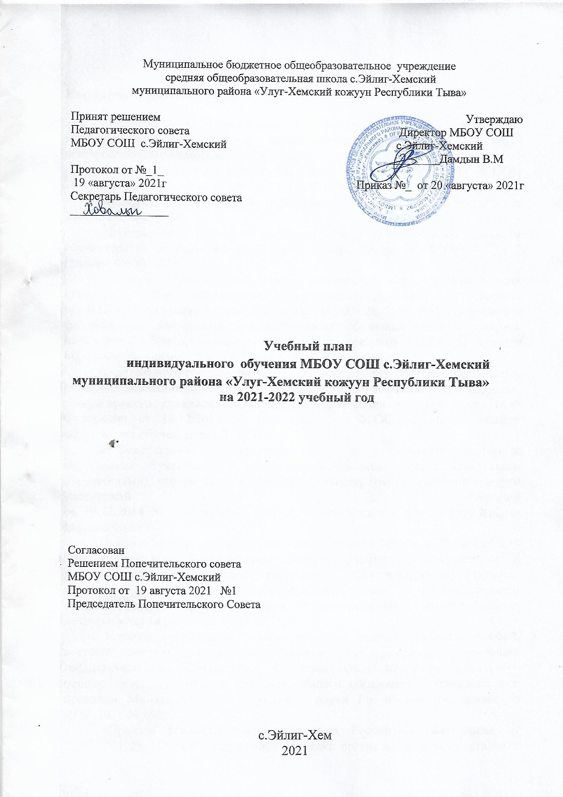

Пояснительная записка
Учебный план МБОУ СОШ с.Эйлиг-Хемский для индивидуального обучения на дому детей с ограниченными возможностями здоровья и детей-инвалидов на 2021 - 2022 учебный год рассчитан на детей, обучающихся на дому по программам начального общего, основного общего и среднего общего образования.
Учебный план обеспечивает социальную адаптацию детей с ограниченными возможностями здоровья через реализацию основной образовательной программы образовательного учреждения и выполнение требований федерального государственного образовательного стандарта.
Региональный базисный учебный план для детей с ОВЗ и детей-инвалидов, обучающихся, определяет рекомендуемый объем учебной нагрузки детей-инвалидов, перечень учебных предметов; распределяет учебные предметы и курсы по классам и учебным годам.
Общая максимальная нагрузка в неделю для учащихся:
- 3 класс – 10 часов в неделю
- 8 класс – 13 часов в неделю
- 10 класс – 13 часов в неделю
Учебный план МБОУ СОШ с.Эйлиг-Хемский предусматривает следующий режим организации учебно-воспитательного процесса:
- 4-летний срок освоения общеобразовательных программ начального общего образования для 1-4 классов;
- 5-летний срок освоения общеобразовательных программ основного общего образования для 5-9 классов;
- 2-летний срок освоения общеобразовательных программ среднего (полного) общего образования для 10-11 классов.
Обучение детей с ОВЗ и детей-инвалидов осуществляется по индивидуальным образовательным программам и индивидуальным учебным планам, разработанным в соответствии с рекомендациями врача и психолого-медико-педагогической комиссии.
Выбор вариантов проведения занятий зависит от особенностей психофизического развития и возможностей обучающихся; сложности структуры нарушения развития; особенностей эмоционально-волевой сферы; характера течения заболевания; рекомендаций лечебно-профилактического учреждения, психолого-медико-педагогического консилиума; возможностей доставки обучающегося в учреждение; отсутствия противопоказаний для занятий и т.д.
Часы самостоятельной работы учащихся (примерное распределение) рекомендовано использовать для изучения данного предмета в рамках программы и дополнительной работы по предмету с учетом индивидуальных наклонностей и интересов: чтения дополнительной литературы, тренировочных упражнений, исполнения лабораторных, практических, исследовательских работ.

Недельный учебный план
индивидуального обучения МБОУ СОШ с.Эйлиг-Хемский
Предметные области | Учебные  предметы  Классы | Количество часов в неделю |  |  | Всего часов
Предметные области | Учебные  предметы  Классы | III | VIII | X | Всего часов
 | Обязательная часть
Русский язык и литература | Русский язык | 2 | 2 | 2 | 6
Русский язык и литература | Литература | 1 | 1 | 1 | 3
Родной язык и родная литература | Родной (тувинский) язык | 1 | 1 | 1 | 3
Родной язык и родная литература | Литературное чтение на родном (тувинском) языке | 1 |  |  | 1
Родной язык и родная литература | Родная (тувинская) литература |  | 1 | 1 | 2
Иностранные языки | Иностранный (английский) язык
Математика и информатика | Математика | 3 |  |  | 6
Математика и информатика | Алгебра |  | 2 | 2 | 2
Математика и информатика | Геометрия |  | 1 | 1 | 1
Математика и информатика | Информатика
Общественно-научные предметы | Окружающий мир | 1 |  |  | 1
Общественно-научные предметы | История России. Всеобщая история |  | 1 | 1 | 2
Общественно-научные предметы | Обществознание |  | 1 | 1 | 2
Общественно-научные предметы | География |  | 1 | 1 | 2
Естественно-научные предметы | Физика |  |  | 1 | 1
Естественно-научные предметы | Химия
Естественно-научные предметы | Биология |  | 1 | 1 | 2
Искусство | Музыка
Искусство | Изобразительное искусство | 0,5 |  |  | 0,5
Технология | Технология | 0,5 |  |  | 0,5
Физическая культура и основы безопасности жизнедеятельности | ОБЖ
Физическая культура и основы безопасности жизнедеятельности | Физическая культура
Итого: |  | 10 | 12 | 13 | 35
Максимально допустимая недельная нагрузка |  | 10 | 12 | 13 | 35

